2017-01-06

Реализация передатчика и приёмника на акустических волнах

Оглавление

1. Постановка задачи 2

2. Литобзор 2

3. Методы исследования 2

4. Передатчик 3

4.1. BPSK модуляция 3

4.2. OOK модуляция 3

4.3. Ширина спектра сигнала BPSK/OOK 5

5. Приёмник 6

5.1. Реализация приёма BPSK сигнала 6

5.2. Реализация приёма OOK сигнала 7

6. Приложения 11

6.1. Синхронизация 11

6.2. Скорость передачи данных 16

6.3. Результаты экспериментальных исследований 17

7. Заключение 18

8. Литература 18

# Постановка задачи

Ограничение прав копирования данных с рабочего ноутбука побудило к созданию альтернативного алгоритма передачи данных.

Цель работы: создать алгоритм, позволяющий надёжно передавать данные с одного ноутбука на другой посредством акустических волн без использования помехоустойчивого кодирования.

Задачи работы: освоить механизмы модуляции/демодуляции, синхронизации цифрового сигнала, определить оптимальный метод модуляции, реализовать передачу данных в звуковом диапазоне.

# Литобзор

Проблеме передаче данных через акустические волны посвящены следующие отечественные и зарубежные работы [1…14].

Наиболее интересной отечественной публикацией является работа новосибирской фирмы «Azoft» под названием «Передача данных с мобильных телефонов при помощи ультразвука» [1]. В рамках работы реализована передача данных при использовании FM2 модуляции и помехоустойчивого кодирования. К сожалению, в публикации не отражены достигнутые скорости передачи данных и частота ошибок.

Наиболее интересной зарубежной публикацией является работа компании Майкрософт под названием «Dhwani : Secure Peer-to-Peer Acoustic NFC» [9]. В рамках работы реализована передача данных в полосе 1 KHz при использовании технологии OFDM [21]. В результате достигнута скорость передачи данных 2.4 Kbps при использовании модуляции 8-PSK и 800 bps при BPSK.

# Методы исследования

На передающем ноутбуке осуществляется формирование сигнала. Сигнал излучается через наушники и записывается микрофоном на принимающем ноутбуке. Обработка принятого сигнала начинается сразу после окончания записи. Обратного канала связи от принимающего ноутбука до передающего нет. Таким образом, разработанный алгоритм не является алгоритмом реального времени.

В качестве передатчика выбраны наушники Axelvox HD241, в качестве приёмника – микрофон вебкамеры Logitech HD Webcam C270. Передатчик и приёмник расположены на расстоянии не более 10 см друг от друга. Передающим ноутбуком является lenovo T440P, а принимающим - lenovo T420. Обработка информации осуществляется в MatLab R2015a.

# Передатчик

Исследованы следующие методы модуляции: фазовая модуляция BPSK (двоичная фазовая манипуляция [16]) и амплитудная модуляция OOK (амплитудная телеграфия с пассивной паузой, On-off keying).

# BPSK модуляция

BPSK обладает рядом преимуществ перед другими видами модуляции: отсутствие несущего колебания и максимальная помехоустойчивать. Недостатком BPSK является то, что частота работы приёмника и передатчика должна быть засинхронизорована с точностью до начальной фазы.

# OOK модуляция

Модуляция OOK используется при передаче кода Морзэ и в технологии IrDA [15]. Недостатоком является меньшая помехоустойчивостью по сравнению с BPSK, а преимуществом - более простая реализация приёмника, т.к. не нужно знать начальную фазу несущего колебания. На рис.1 представлены пример сигналов BPSK и OOK.

|  |  |
| --- | --- |
|  | b) |
| Рис.1. Пример сигналов a) BPSK, b) OOK | |

Для формирования сигнала необходимо задать три параметра:

 – частота дискретизации;

 – частота несущей, , где – количествно отсчётов на один период волны;

– количество периодов волны в одном BPSK/OOK символе. Данный параметр определяет длительность одного символа . При =1 один период волны соответствует одному символу, при =2 два периода волны соответствуют одному символу. Очевидно, что изменение данного параметра влияет на ширину спектра сигнала.

Ниже пример кода Matlab, пример сигналов с разной длительнстью символа и их спектральные плотности мощности (СПМ).

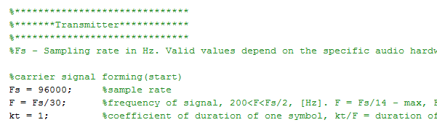

|  |  |
| --- | --- |
| a) | b) |
| Рис.2. Пример одного символа при 30 отсчётах на один период волны   1. Длительность символа равна одному периоду волны , =3200 Hz; 2. Длительность символа равна трём периодам волны , =3200 Hz. | |

|  |  |
| --- | --- |
| a) | b) |
| Рис.5. СПМ сигналов при передаче случайной последовательности бит при   1. , =3200 Hz; 2. , =3200 Hz. | |

# Ширина спектра сигнала BPSK/OOK

Определение полосы излучаемого сигнала является одним из ключевых моментов при разработке передатчика. При «лепестковой» структуре СПМ, как в нашем случае, за эффективную ширину спектра можно принять ширину «главного» лепестка [18]. Таким образом, ширина спектра последовательнсти бит определяется длительностью одного символа . Ширина главного лепестка равна  [Hz].

Рассчитаем эффективную ширину спектра для случая, когда длительность одного символа  выбрана равной одному периоду волны, т.е. =1, несущая частота =3200 Hz, модуляция BPSK/OOK.

Длительность одного символа .

Эффективная ширина спектра Hz.

Таким образом, при передаче информации на частоте =3200 Hz эффективная ширина спектра - 6400 Hz. Далее будет показано, как связана длительность одного символа и скорость передачи данных.

# Приёмник

# Реализация приёма BPSK сигнала

Приём BPSK сигнала реализуется с помощью когерентного приёмника. Структура приёмника представлена на рисунке ниже [16].

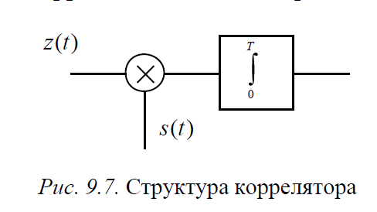

На рисунке ниже представлена функция CalcCoherentReception, которая реализует алгоритм когерентного приёмника. Входными параметрами являются:

SignR – принятый сигнал (наблюдаемое колебание);

T – количество отсчётов на один символ;

 – частота дискретизации;

 - несущая частота;

PLL_offset_n – фазовый сдвиг.

Выходные параметры:

output - корреляционный интеграл принятого и опорного сигналов.

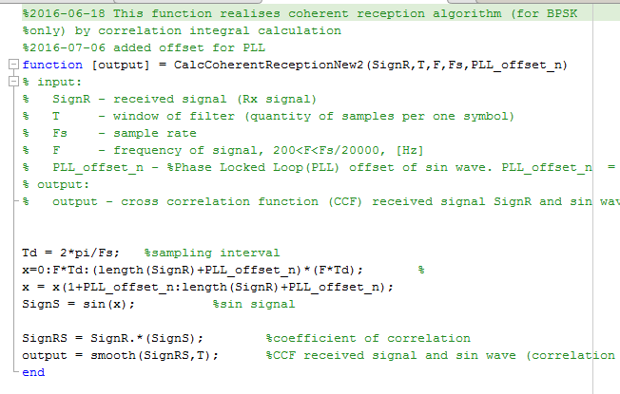

Рис. Алгоритм когерентного приёма, функция CalcCoherentReception

Фазовая подстройка опорного колебания осуществляется простым перебором возможных значений фаз, количество которых равно n=ceil(T/2). Далее среди всех корреляционных интегралов выбирается тот, при котором достигается наилучшая синхронизация приёмника. Однако, оказалось, что подстраивать нужно не только фазу, но и частоту [19]. Введение частотной подстройки существенно усложняет работу приёмника.

В результате проведённых экспериментов сделан вывод, что BPSK модуляцию можно использовать для передачи данных через акустическую линию связи, но нестабильность фазы (фазовый дрифт) приёмника и передатчика приводит к ограничению объёма передаваемых данных. В нашем случае с помощью BPSK модуляции удаётся надёжно передавать не более 1024*8*4 бит.

# Реализация приёма OOK сигнала

Приём OOK сигнала реализуется с помощью некогерентного приёмника. Структура приёмника представлена на рисунке ниже [16].

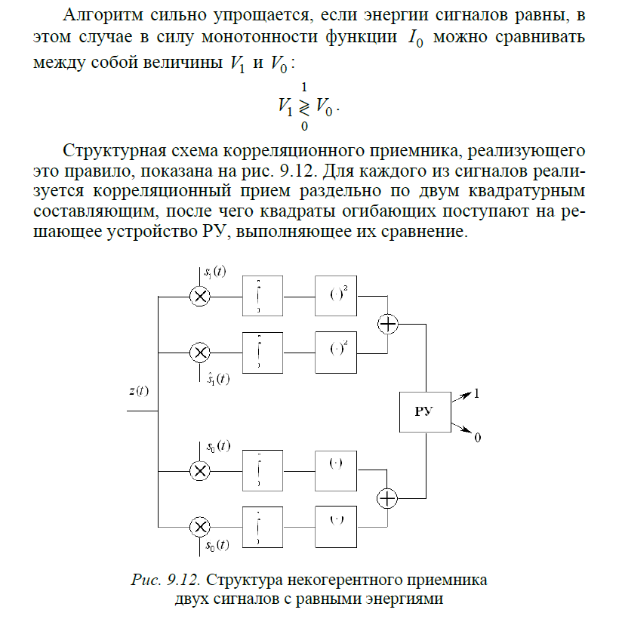

Рис.7. Структура некогерентного приёмника [16]

На рисунке ниже представлена функция CalcNonCoherentReception, которая реализует алгоритм некогерентного приёма.

Входными параметрами являются:

SignR – принятый сигнал (наблюдаемое колебание);

T – количество отсчётов на один символ;

 – частота дискретизации;

 - несущая частота;

Выходные параметры:

SignalComplex - комплексная огибающая из которой затем вычисляется квадрат огибающей.

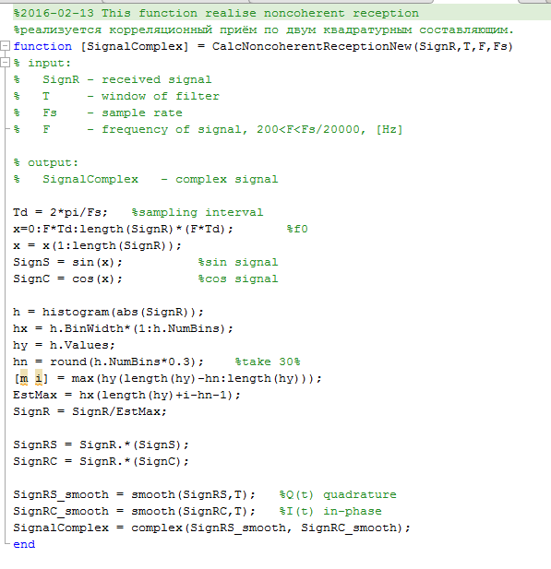

Рис. Алгоритм некогерентного приёма, функция CalcNoncoherentReception

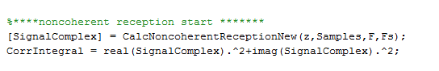

Рис. Вычисление квадрата огибающей

Ниже представлен результат детектирования квадрата огибающей при случайной битовой последовательности и при последовательности меандр.

|  |  |
| --- | --- |
| a) | b) |
| Рис.10. Квадрат огибающей при передаче последовательности меандр   1. , =3200 Hz; 2. , =3200 Hz. | |

|  |  |
| --- | --- |
| a) | b) |
| Рис.11. Квадрат огибающей при передаче случайной последовательности   1. , =3200 Hz; 2. , =3200 Hz. | |

Замечено, что увеличение длительности символа приводит к увеличению помехоустойчивости алгоритма передачи данных. Предположительно, это происходит за счёт того, что при увеличении длительности символа увеличивается избыточность сигнала. В дальнейшем комплексная огибающая используется для построения сигнального созвездия, которое позволяет визульно оценить различимость символов. На рисунке ниже представлено сигнальное созвездие OOK принятого сигнала при различных . Цветом обозначено изменение фазы сигнала во времени.

|  |  |
| --- | --- |
| a) | b) |
| Рис.11. Сигнальное созвездие OOK сигнала   1. , =3200 Hz; 2. , =3200 Hz. | |

Финальная стадия алгоритма некогерентного приёма – сравнение квадрата огибающей с порогом. Среди всех порогов выбирается тот, при котором достигается наилучшая синхронизация приёмника.

# Приложения

# Синхронизация

Акустическая система связи нуждается в синхронизации, т.е. приёмник должен знать интервал времени, в течении которого передавался информационный сигнал. Для того чтобы синхронизировать приёмник, необходимо время от времени передавать специальный сигнал, играющий роль временной метки. Приёмник должен измерить временное положение положение этой метки, чтобы «сверить часы» [16].

В качестве синхронизирующего сигнала выбран 13-элементный код Баркера. Для обозначения начала передачи последовательно передаётся 75 таких кодов. Для обозначения конца передачи передаётся такой же код, но инвертированный по амплитуде.

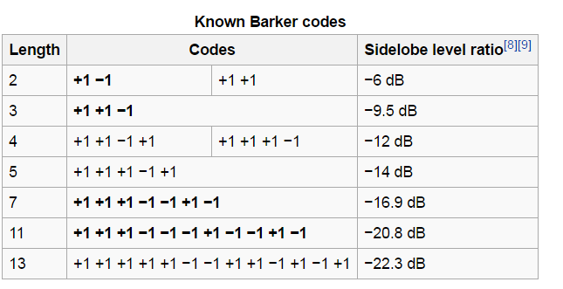

Рис.3. Коды Баркера [17]

Для оценки положения синхронизирующего сигнала предложено использовать корреляционный алгоритм, в соответствии с которым

 - начало передачи,

 - конец передачи,

где  - нормированная взаимно корреляционная функция (НВКФ) принятого сигнала и синхросигнала.

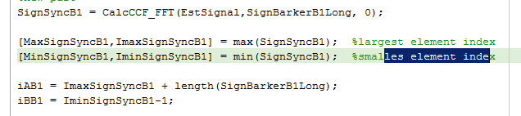

Для оценки качества синхронизации предложено использовать значение разницы максимума и минимума НВКФ:

.

На рисунках ниже представлен результат детектирования синхросигнала, состоящего из 4 и 16 кодов Баркера.

|  |  |
| --- | --- |
|  |  |
| Рис.14. Результат детектирования синхросигнала при 4 кодах Баркера | Рис.13. Результат детектирования синхросигнала при 16 кодах Баркера |

Видно, что при увеличении количества кодов Баркера уменьшается уровень боковых выбросов, следовательно, увеличивается эффективность (помехоустойчивость) синхронизации. На рисунке ниже представлена зависимость уровня боковых выбросов от количества кодов Баркера в синхросигнале. Уровень выбросов оценивался как среднеквадратическое отклонение НВКФ.

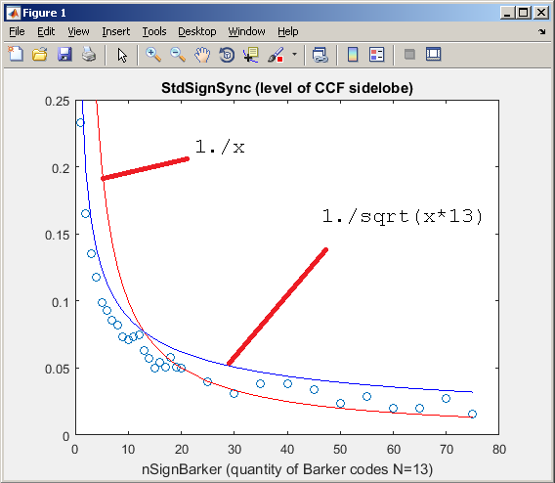

Рис.1 Зависимость уровня боковых выбросов от количества кодов Баркера в синхросигнале,  - количество кодов Баркера в синхросигнале

Видно, что уровень боковых выбросов уменьшается по закону , а не. Предположительно, это происходит за счёт того, что объединение нескольких кодов Баркера в один синхросигнал представляет собой сигнал со свойствами m-последовательности.

Экспериментально выявлено, что количество бит полезной информации между синхронизирующими последовательностями не должно превышать 1024*4. В противном случае нарушается синхронизация, возрастает число ошибочно принятых бит. Поэтому передачу нужно вести пачками/пакетами по 1024*4 бит. В качестве метки нового пакета информации передаётся 11-элементный код Баркера. Таким образом, в разработанном алгоритме 13-элементный код Бакрера  обозначает начало и конец передачи, а 11-элементный код  – разделяет пакеты информации. На рисунке ниже представлена временная структура передаваемых данных при наличии двух пакетов информации.



Рис. Временная структура передаваемых данных при наличии двух пакетов информации

На рисунке ниже представлен результат детектирования синхросигналов  и . Цветом выделены НВКФ для 11-ти и 13-элементного кода Баркера.

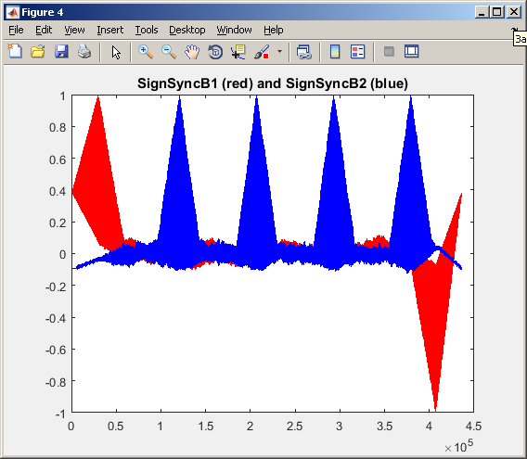

Рис. Результат детектирования синхросигналов

Таким образом, с учётом синхронизации, алгоритм приёма BPSK сигнала состоит из нижеследующих основных этапов:

1. вычисление корреляционного интеграла при различных значениях фаз опорного колебания;
2. выделением синхросигнала для каждого значения фазы. Среди всех фаз выбирается та, при которой достигается наилучшая синхронизация приёмника по критерию ;
3. после достижения наилучшей синхронизации происходит выделение информационных бит.

Алгоритм приёма OOK сигнала состоит из нижеследующих основных этапов:

1. выделение кавадрата огибающей;
2. сравнение квадрата огибающей с порогом с последующим выделением синхросигнала. Среди всех порогов выбирается тот, при котором достигается наилучшая синхронизация приёмника по критерию ;
3. после достижения наилучшей синхронизации происходит выделение информационных бит.

# Скорость передачи данных

Рассчитаем скорость передачи данных  без учёта наличия синхросигнала (в иностранной литературе данная скорость называется physical layer gross bitrate [20]). Пусть длительность одного символа  выбрана равной одному периоду волны, т.е. =1, несущая частота =3200 Hz, модуляция BPSK/OOK.

Количество информации на один BPSK/OOK символ составляет 1 бит. Зная длительность символа  можно рассчитать скорость передачи данных в канале связи [16]:

Длительность одного символа .

Скорость передачи данных bps.

Теперь рассчитаем скорость передачи полезной информации c учётом синхросиглала (данная скорость также называется net bitrate [20]). Очевидно, что передача синхросигнала приводит к уменьшению скорости передачи полезной информации, т.е .

Пусть количество бит информации в одной пачке , количество элементов в синхросигнале .

Тогда, общее количество передаваемых данных , где  - количество полезной информации;

общее время передачи данных .

Зная общее время передачи данных и количество полезной информации можно рассчитать скорость передачи данных с учётом синхросигнала:

.

Просле упрощения формулы получаем:

.

Таким образом, при передаче информации на частоте =3200 Hz (при =1 и бит в пачке) скорость передачи полезной информации составляет примерно =2664 bps.

# Результаты экспериментальных исследований

Тестирование передачи данных в звуковом диапазоне проводилось с одного ноутбука на другой. В результате экспериментов были определены параметры, удовлетворяющие минимуму ошибок передачи: =2, =3200 Hz. Легко посчитать, что при этих параметрах ширина спектра сигнала составляет 3200 Hz. Результаты эксперимента представлены в таблице ниже.

Таблица 1. Результаты экспериментальных исследований передачи данных в звуковом диапазоне

|  |  |  |
| --- | --- | --- |
| Модуляция | BPSK | OOK |
| Полезная информация , [бит] | 1024*8*4 | 1024*8*100 |
| Размер пакета, [бит] |  | 1024*4 |
| Скорость , [bps] | 1600 | 1600 |
| Скорость , [bps] |  | 1327 |
| Частота битовых ошибок BER | 0 | 0 |
| Отношение сигнал/шум SNR estimated, [dB] |  | 17 |

Введение пакетной синхронизации позволило безошибочно передавать до 100 KB информации при использовании OOK модуляции (при этом =3200 Hz, =2). Больший объём данным передать не удалось из-за переполнения памяти MatLab.

# Заключение

Предложены алгоритмы передачи данных через акустическую линию связи. Экспериментальные исследования полученных алгоритмов показали безошибочную передачу 100 KB данных на частоте 3200 Hz со скоростью 1327 bps при использовании OOK модуляции. Таким образом, полученные алгоритмы обладают хорошей помехоустойчивостью и могут использоваться для передачи данных между различными устройствами.

Дальнейшее развитие: реализация частотной подстройки BPSK приёмника (df = 20 Hz), реализация QPSK модуляции и реализация передачи методом OFDM [21].

# Литература

1. azoft (http://www.azoft.ru/blog/peredacha-dannyh-s-pomoshhju-ultrazvuka/)
2. yandex (альтернативные способы передачи данных)
3. http://www.cyberforum.ru/android-dev/thread901555.html
4. https://habrahabr.ru/company/intel/blog/258495/
5. https://play.google.com/store/apps/details?id=com.wolphi.sstv&hl=ru
6. https://geektimes.ru/post/274705/?mobile=no%20Sent%20from%20my%20ASUS
7. https://play.google.com/store/apps/details?id=xdsopl.robot36
8. http://www.oszone.net/21923/Microsoft_Research_developed_Secure_Peer-to-Peer_Acoustic_NFC
9. http://research.microsoft.com/en-us/projects/dhwani/
10. http://www.extremetech.com/computing/164022-back-to-the-future-microsoft-develops-acoustic-p2p-file-transfer-tech-for-phones
11. http://www.androidauthority.com/microsoft-acoustic-nfc-256702/
12. http://www.extremetech.com/computing/164022-back-to-the-future-microsoft-develops-acoustic-p2p-file-transfer-tech-for-phones
13. http://www.computerworld.com.au/article/523718/researchers_develop_acoustic_based_data_transfer_system_phones/
14. http://2d-code.co.uk/acoustic-nfc/
15. http://en.academic.ru/dic.nsf/enwiki/693173
16. Теория электрической связи : учебник / В. Н. Васюков. – Новосибирск : Изд-во НГТУ, 2005. – 392 с. («Учебники НГТУ»).
17. https://en.wikipedia.org/wiki/Barker_code
18. Радиотехнические цепи и сигналы, Иванов М.Т., Сергиенко А.Б., Ушаков В.Н., 2014.
19. SIGNAL PROCESSING FOR COMMUNICATIONS by P. Prandoni and M. Vetterli, 2008, EPFL Press.
20. <https://en.wikipedia.org/wiki/Bit_rate>
21. https://en.wikipedia.org/wiki/Orthogonal_frequency-division_multiplexing